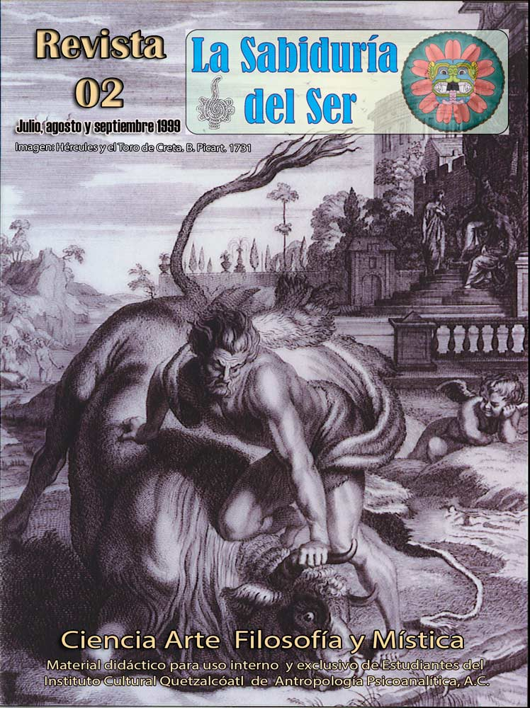
REVISTA
“La Sabiduría del Ser” Número 2
Ciencia Arte Filosofía y Mística
Trimestre julio, agosto y septiembre 1999

------------------------------------------------------------------------------------------------
Instituto Cultural Quetzalcóatl de Antropología Psicoanalítica, A.C.
www.samaelgnosis.net y www.samaelgnosis.org en inglés: www.samaelgnosis.us

Material didáctico para uso interno y exclusivo de Estudiantes del Instituto Cultural Quetzalcóatl de Antropología Psicoanalítica, A.C.

Psicología de Auto Ayuda: La División de la Atención 3
Reflexiones: Las Siete Reglas de Oro 5
Simbología: Los Toros, un Arte que ha Involucionado 6
Antropología: Origen de la Palabra México 7
Cómo Triunfar en la Vida: Cómo Resolver Problemas 9
Antropología: Nacimiento de Huitzilopochtli 11
Psicología de Auto Ayuda: Cómo se ha de Resistir las Tentaciones 14
Leyes Cósmicas: La Ley del Karma 16
Prácticas Metafísicas: Viparita Karani Mudra 19
Escatología: Profecías del Fin de esta Raza 20
Reflexiones: Bombardeo de Verdades 23
Cábala La Ciencia de los Números: Arcano número 2. La Sacerdotisa 26
Astrología Hermética: Tauro 27
Medicina Gnóstica 28
Cuentos y Leyendas: La Parábola de Simón el Monosabio 30

Portada: Hércules y el Toro de Creta. B. Picart. 1731.

Psicología de Auto Ayuda: La División de la Atención
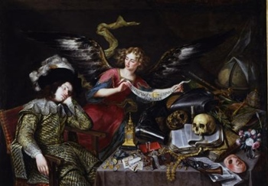
La gente nace, crece, se reproduce, envejece y muere con la conciencia dormida, y nunca sabe de dónde viene ni cuál es el objeto de su propia existencia; lo más grave es que todos creen que están despiertos.
Andamos por las calles con la conciencia dormida. Estamos en la casa, en el trabajo, en el taller, en la oficina, etc., con la conciencia profundamente dormida. Manejamos el automóvil y vamos a la fábrica con la conciencia tremendamente dormida.
Muchas personas, por ejemplo, se preocupan por saber muchas cosas esotéricas, pero nunca se preocupan por despertar conciencia. Si la gente se hiciera el propósito de despertar aquí y ahora, de inmediato podría conocer todo aquello que para ella son enigmas; y por eso es que existe el escepticismo, porque el escéptico es ignorancia es conciencia dormida.
El hombre dormido en presencia de una copa de licor termina borracho. Cuando el hombre dormido se encuentra en presencia del sexo opuesto, termina fornicando. El dormido se identifica con todo cuanto le rodea y se olvida de sí mismo.
Llegue uno a donde llegue, a cualquier sala, ande por las calles a pie o en carro, recorra lugares de día o de noche, esté donde esté, sea en su trabajo o en el taller, donde sea, tiene que estarse recordando así mismo. En presencia de cualquier objeto hermoso, de cualquier vitrina donde se exhiban cosas muy hermosas, joyas muy preciosas, etc., tiene uno que no olvidarse de sí mismo. No identificarse con nada de todo aquello que lo fascine o le guste.
SUJETO-OBJETO-LUGAR
División de la atención en tres partes.
Si uno se acostumbra a vivir siempre con la atención dividida en esas tres partes; Sujeto, Objeto y Lugar, se acostumbra a hacerlo diariamente y a todo momento, de instante en instante y de segundo en segundo, pues esa costumbre se graba profundamente en la conciencia y por la noche, al estar ustedes dormidos, resultan haciendo el ejercicio lo mismo que lo hacen en el físico, entonces el resultado es el despertar de la conciencia. Ustedes saben que muchas veces resulta uno haciendo en la noche lo mismo que está acostumbrado a hacer en el día. Muchos, por ejemplo, están trabajando durante el día en la fábrica, o de vendedores ambulantes, o en la oficina, y por la noche se ven trabajando durante el sueño, haciendo exactamente lo mismo que hacen durante el día, sueñan que están en la fábrica, vendiendo o en la oficina, etc. Es claro que todo lo que uno haga en el día, lo hace en la noche, es decir, resulta soñándolo en la noche.
SUJETO: Hay necesidad pues de estarse recordando siempre a sí mismo, no solamente en lo físico, sino vigilando sus propios pensamientos, sentimientos, emociones, deducciones, apetencias, temores, anhelos, etc., etc., etc. y otras tantas cosas. Sujeto, o sea uno mismo. No olvidarse de sí mismo ni un solo instante.
OBJETO. Observar todas las cosas. Qué tal que en este mismo momento de estar ustedes leyendo este libro llegara una persona que ya murió hace muchos años y les hablara. Sería usted tan ingenuo o ingenua, estarían tan distraídos como para no preguntarse a sí mismos: ¿Qué es esto? ¿Será que estoy en astral?
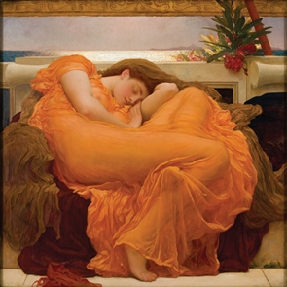
¿Sería usted tan despreocupado de no hacer el experimento y dar el saltito? Bueno pues, no olviden que cualquier detalle, por insignificante que sea, debe ser motivo como para hacer ese tipo de reflexiones. Todo debe ser estudiado detenidamente y uno debe preguntarse a sí mismo: ¿por qué estoy aquí?
LUGAR: Uno no debe vivir inconsciente. Cuando llegamos a tal o cual lugar, debemos observarlo detalladamente, muy minuciosamente y preguntarse así mismo: ¿Por qué estoy yo aquí en este lugar? Y a propósito usted que está leyendo este libro, dígame, ya se preguntó ¿por qué está ahí en ese lugar donde se encuentra leyendo? ¿Ya se tomó la molestia de observar su lugar, el techo o las paredes, o el espacio que le rodea? ¿Ya observó el piso o el sitio, arriba, abajo o a los lados atrás de usted o hacia delante? Es cuestión, pues, de hacer la práctica durante el día, a todas horas, en todo momento o segundo, para lograr hacerla en la noche y despertar conciencia.
(Samael Aun Weor).

Le preguntaron en cierta ocasión a Buda "¿Quién es un Hombre Santo?" y Buda respondió: "Cada hora se divide en cierto número de segundos, y cada segundo en cierto número de fracciones. El santo es en realidad el que es capaz de estar totalmente presente en cada fracción de segundo". El Mañana no es real. La única realidad es el presente.
Imagen 1: El sueño del caballero. Pereda y Salgado, Antonio de. 1650. Imagen 2: Flaming June. Sir Frederic Leighton. 1895

Reflexiones: Las Siete Reglas de Oro
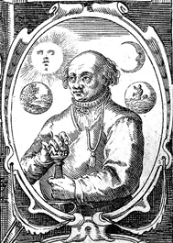
1.- SE SANO: Limpia tu cuerpo; aliméntate noblemente; bebe mucha agua; respira honda y profundamente aire puro, evita los venenos; la enfermedad no te tocará.
2.- SE ELEVADO: Piensa siempre alto; no maldigas; evita a los maledicentes; no contamines ni permitas que te contaminen; la maldad no te tocará.
3.- SE FUERTE: No temas a nada ni a nadie; tu único enemigo eres tú mismo; aleja el pesimismo y la tristeza; no estás solo, ni eres débil; huye de la falsa modestia y la vanidad; la falsa modestia sustrae fuerzas y la vanidad ciega; la debilidad no te tocará.
4.- SE BONDADOSO: Has todo el bien que puedas sin sentimentalismos; crea energías haciendo el bien a todos; cuídalas no entregándote a nadie; la ingratitud no te tocará.
5.- SE SUPERIOR: Ama a todo y a todos; no odies a nada ni a nadie; todo lo que engendra su igual; el odio engendra el odio y el amor engendra el amor, lo que des te darán; el odio no te tocará.
6.- SE SABIO: Busca dentro de ti mismo a tu propio maestro; lo encontrarás; él tratará a todos tus problemas; el error no te tocará.
7.- SE DISCRETO: Protégete; guarda absoluto secreto; a nadie hables de lo que tu maestro te haya enseñado; tu tesoro es sólo tuyo; el secreto crea; la traición no te tocará.
(Enviado por Ismael Moreno, La Paz B.C.S.)

Imagen: Retrato de Paracelso, detalle de la portada de la basílica química de Oswald Croll. Aegidius Sadeler. 1629

Simbología: Los Toros, un Arte que ha Involucionado
Es incuestionable que nuestro celebérrimo e indestructible Circo Taurino, en el fondo no es sino una supervivencia ancestral antiquísima de aquella fiesta de sacrificio Atlante, cuya descripción se encuentra todavía en muchos libros arcaicos secretos.
Son en realidad muchas las leyendas existentes en el mundo sobre aquellos toros sueltos en el Templo de Neptuno, animales a los que no se les rendía brutalmente como hoy, con picas y espadas, sino con lazos y otras artes ingeniosas de clásica Tauromaquia.
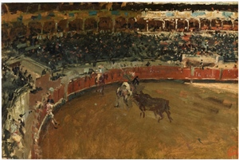
Vencida ya en el ruedo sacro la simbólica bestia, era inmolada en honor de los Dioses Santos de la Atlántida, quienes, cual el propio Neptuno, habían involucionado desde el estado Solar primitivo, hasta convertirse en gentes de tipo Lunar.
El clásico Arte Taurómaco es ciertamente algo Iniciático y relacionado con el Culto Misterioso de la Vaca Sagrada...
Ved; el ruedo Atlante del Templo de Neptuno y el actual, ciertamente no son sino un Zodíaco Viviente, en el que constelado se sienta el honorable público. El Iniciador o Hierofante es el Maestro, los banderilleros de a pie, son los Compañeros. Los picadores, a su vez, los Aprendices. Por ello estos últimos van sobre el caballo, es decir, con todo el lastre encima de su no domado cuerpo, que suele caer muerto en la Dura Brega.
Los Compañeros, al poner las banderillas o bastos ya empiezan a sentirse superiores a la fiera, al Ego Animal; es decir, que son ya a manera del Arjuna del «Bhagavad Gita», los perseguidores del Enemigo Secreto, mientras el Maestro, con la capa de su Jerarquía o sea con el dominio de Maya y empuñando con su diestra la Espada Flamígera de la Voluntad, resulta a la manera del Dios Krishna de aquel viejo poema, no el perseguidor, sino el matador del Yo, de la Bestia, horripilante monstruo bramador que también viese en el Kameloc o Kamaloka el propio rey Arthurs, jefe supremo de los insignes Caballeros de la Mesa Redonda.
Es pues, la resplandeciente Tauromaquia Atlante, un Arte Regio profundamente significativo, por cuanto nos enseña a través de su brillante simbolismo, la Dura Brega que debe conducirnos hasta la Disolución del Yo.
(Samael Aun Weor. Las Tres Montañas).
Animal viene de la palabra ánima (alma). Con sólo quitarle la letra «L» a la palabra animal queda la palabra ánima o alma. El animal es un ánima. El ánima del animal es el ELEMENTAL inocente y bello. El torero que asesina a la infeliz bestia comete un crimen horrible contra la Gran Fraternidad Universal. (Samael Aun Weor. Libro Endocrinología y Criminología)
Imagen: Corrida de Toros. Mariano Fortuny y Marsal. 1867

Antropología: Origen de la Palabra México
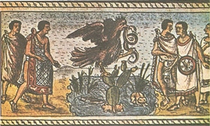
Tenochtitlán ciertamente tiene una explicación muy clara y sencilla, desprovista de inútiles artificios: «Lugar del Tenochtli, Nopal de Tuna dura». El cactus tradicional en la dura roca nacido es un Glifo muy antiguo de los Misterios arcaicos, el signo Mágico y Místico de la ciudad.
México, etimológicamente viene de la raíz «Metztli» (Luna) y «Xictli» (Ombligo o Centro).
México, palabra clásica Pre-Colombina, se puede y hasta se debe traducir así: «La Ciudad que está en medio del Lago de la Luna».
No está de más en este tratado recordar el hecho de que el vecino pueblo de los Otomíes, siempre designaba a esta señorial ciudad por el doble nombre de «Anbondo Amadetzana».
El término «Bondo» en riguroso Otomí, quiere decir «Nopal», «Amadetzana» significa: «En medio de la Luna».
El águila triunfante posada sobre el nopal, devorando una serpiente, el escudo de armas de los Estados Unidos Mexicanos, no es más que la traducción fiel del Glifo arcaico que otrora designara a la Gran Tenochtitlan.
Aún en la cima de la Gloria, los antiguos mexicanos nunca olvidaron que su metrópoli imponente y maravillosa, había sido establecida en los pantanos por una tribu humilde y subestimada.
Cierta leyenda muy antigua que se pierde en la noche de los siglos refiere cómo los ancianos descubrieron con gran asombro, «Intollihtic Inacaihtic», «dentro del tular», «dentro del carrizal», ciertos vegetales y criaturas animales que el Dios Huitzilopochtli les había anunciado: el sauce blanco, la rana color de esmeralda y el pez blanco, etc.
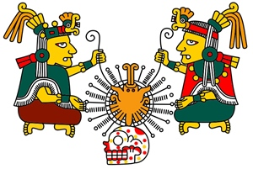
Y los hombres jóvenes y las mujeres todas, y los ancianos y los niños, desbordantes de júbilo le siguieron a los pantanos, entre las plantas acuáticas y los carrizos y de pronto, algo insólito sucede, el asombro es general, descubren la señal prometida, el águila rebelde posada sobre el Nopal, en pleno festín macabro, tragándose una Serpiente.
Incuestionablemente, la Culebra devorada por el Águila, se convierte de hecho y por derecho propio en Serpiente emplumada.
«Ometecuhtli», El Señor (el águila), y «Omecihuatl», La Señora, (la serpiente), se encuentran plenamente manifiestos en la «Serpiente Emplumada».
No está de más recordar que la Serpiente Emplumada es el resultado de trabajos conscientes y padecimientos voluntarios plenamente simbolizados con las espinas del Nopal.
Serpiente, Águila, Nopal, Piedra Filosofal, Agua del Gran Lago, extraordinarios basamentos esotéricos de la Gran Tenochtitlan.
Los humildes fundadores de la poderosa Civilización Solar, «México-Tenochtitlan», dedicaban la mayor parte de su precioso tiempo a la pesca y a la caza de aves acuáticas.
Sus armas eran la clásica red de todos los tiempos, tan necesaria para la pesca y el famoso lanza dardos tan indispensable para cazar aves en el lago.
Con infinita humildad, sencillez y pobreza, edificaron el templo a Huitzilopochtli, el real fundador de México-Tenochtitlan.
El «Ayauhcalli» o Primer Oratorio dedicado a Nuestro Divino Señor Huitzilopochtli, fue levantado un poco al Noreste de la actual Catedral Metropolitana y aproximadamente a trescientos metros, en idéntica dirección del Centro de la Plaza de la Constitución que hoy se llama Zócalo. Fue así como surgió la Gran Tenochtitlan, Centro maravilloso de una poderosa Civilización Serpentina.
(Samael Aun Weor. Doctrina Secreta de Anáhuac).
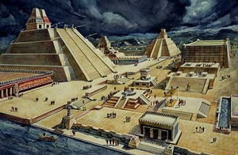

Imagen 1: Fundación de la Ciudad de México. Extracto del códice Durán. S. XVI. Imagen 2: Ometecuhtli y Omecihuatl. Codex Fejérváry-Mayer. Precolombino. Imagen 3: Representación de la posible apariencia de la ciudad de Tenochtitlan anterior a la llegada de los españoles. Diego Rivera. 2013

Cómo Triunfar en la Vida: Cómo Resolver Problemas
Existen cantidad de teorías que nada resuelven y todo lo complican. El animal intelectual, falsamente llamado hombre, se siente muy orgulloso de su razonamiento subjetivo y miserable que nada resuelve y todo lo complica.
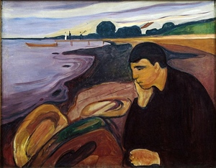
El tremendo batallar del pensamiento ha demostrado, en la práctica, ser precisamente el menos indicado para resolver problemas.
La mente crea problemas que no es capaz de resolver, ése es un juego de mal gusto.
El batallar de los razonamientos es egocentrismo en su naturaleza íntima. Nosotros necesitamos de una nueva facultad que no sea egocéntrica.
Necesitamos que pase la batalla y que el pensamiento quede quieto y sereno; esto sólo es posible comprendiendo muy a fondo todo el mecanismo de la razón subjetiva y miserable.
En la serenidad del pensamiento nace en nosotros una nueva facultad, el nombre de dicha facultad es intuición. Sólo la intuición puede resolver problemas.
Es obvio que si queremos desarrollar esta nueva facultad necesitamos primero comprender a fondo ese complicado mecanismo asociativo de la razón subjetiva. El centro básico de la mecánica razonativa es el Yo Psicológico. Dicho centro es egoísta y por ello jamás puede resolver problemas.
Todo problema ha sido creado por la mente y existe mientras la mente lo sostenga. Todo problema es una forma mental que la mente sostiene. Toda forma mental tiene un triple proceso: surgimiento, subsistencia y disipación.
Todo problema surge, subsiste y luego se disipa. El problema surge porque la mente lo crea, subsiste mientras la mente no lo olvide y se disipa o disuelve cuando la mente lo olvida.
Cuando el pensamiento cesa, nace en nosotros la beatitud y después la iluminación. Antes de llegar a la iluminación debemos pasar por la beatitud. Son tres las fases de transformación: No pensamiento, beatitud, iluminación. La intuición es iluminación. Todo iluminado resuelve los más difíciles problemas.
Realmente los problemas dejan de existir cuando los olvidamos. No debemos tratar de resolver problemas, debemos disolverlos. Ellos se disuelven cuando se olvidan. El problema es una forma mental ultrasensible con dos polos, uno positivo y otro negativo.
No tenga usted miedo, olvide el problema, así se disolverá el problema. ¿Sabe usted jugar ajedrez? Una partida de ajedrez no le resultaría mala para olvidar el problema, o tómese un café o un buen té y luego váyase a una alberca a nadar, o suba a una montaña y ríase un poco, reír le sienta bien y hace que olvide el problema.
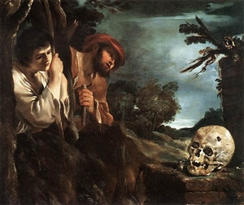
En cualquier instante, una corazonada y quedó resuelto el problema; tal vez la solución no sea de su gusto, pero lo cierto es que se resolvió el problema, o mejor dijéramos, se disolvió.
Un sabio dijo: «Ocúpate de las cosas antes de que llegue a existir, allí está la solución. Porque el problema, no lo olvidemos, ha nacido y tiene existencia en la mente.
Llueve y usted ha dejado su paraguas en la casa, esto no es problema en sí mismo, tampoco el hecho de que tenga deudas haya perdido su trabajo y se le apremie para que pague.
Estos hechos son relativamente ciertos en un mundo relativo, pero los problemas son algo que usted, por lo tanto, debe matar antes de que nazcan o solucionarlos más tarde recordando que cuanto más tiempo dejemos pasar mayor será el gigante que debemos abatir.»
El miedo es nuestro peor enemigo. Al demonio del miedo no le gusta que nosotros resolvamos problemas.
¿Tiene Ud. miedo de que lo lancen a la calle por no tener dinero para pagar el alquiler de la casa? ¿Y si lo lanzan? ¿Qué? ¿Sabe Ud., acaso, qué nuevas puertas se le abrirán? La intuición sí lo sabe y por ello es que el intuitivo no tiene miedo. La intuición disuelve problemas.
¿Tiene Ud. miedo de perder el empleo? ¿Y si lo pierde qué? ¿Sabe acaso qué nuevo trabajo habrá para Ud.? La intuición sí lo sabe y por ello el intuitivo no teme.
Cuando termina el batallar del pensamiento nace la intuición y termina el miedo. La intuición disuelve los problemas por muy difíciles que éstos sean.
(Samael Aun Weor. Revolución de la Dialéctica).

Imagen 1: Melancolía. Edvard Munch. 1894. Imagen 2: Et in Arcadia Ego. Guercino. 1618

Antropología: Nacimiento de Huitzilopochtli
«Mucho honraban los Mexicas a Huitzilopochtli; sabían ellos que su origen, su principio fue de esta manera: En Coatepec, por el rumbo de Tula, había estado viviendo, allí habitaba una mujer de nombre Coatlicue. Era madre de los Cuatrocientos surianos (del Sur) y de una hermana de estos de nombre Coyolxauhqui».
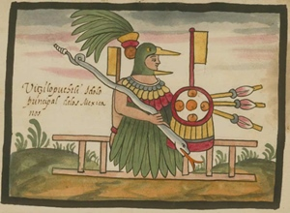
«Y esta Coatlicue allí hacía penitencia, barría tenía a su cargo el barrer, así hacía penitencia, en Coatepec, la Montaña de la Serpiente, y una vez, cuando barría Coatlicue, sobre ella bajo un plumaje, como una bola de plumas finas en seguida lo recogió Coatlicue, lo colocó en su seno».
«Cuando termino de barrer, buscó la pluma, que había colocado en su seno, pero nada vio allí».
«En ese momento Coatlicue quedó encinta. Al ver los cuatrocientos surianos que su madre estaba en cinta, mucho se enojaron, dijeron: “¿Quién le ha hecho esto? ¿Quién la dejó encinta? Nos afrenta, nos deshonra”. Y su hermana Coyolxauhqui les dijo: “Hermanos, ella no ha deshonrado, hemos de matar a nuestra madre, la perversa que se encuentra ya encinta. ¿Quién le hizo lo que lleva en el seno?”».
«Cuando supo esto Coatlicue, mucho se espantó, mucho se entristeció. Pero su hijo Huitzilopochtli, que estaba en su seno, le confortaba, le decía: “No temas yo sé lo que tengo que hacer”».
«Y cuando finalmente estuvieron de acuerdo, estuvieron resueltos los 400 surianos a matar, a acabar con su madre, luego se pusieron en movimiento, los guiaba Coyolxauhqui. Iban bien robustecidos, ataviados, guarnecidos para la guerra…»
«Luego se pusieron en movimiento, iban en orden, en fila, en ordenado escuadrón los guiaba Coyolxauhqui».
«Y cuando por fin el ejército asciende a la cumbre del monte sagrado ocurre el milagro».
«En ese momento nació Huitzilopochtli, se vistió sus atavíos, su escudo de plumas de águila, sus dardos, su lanza dardos azul, el llamado lanza dardos de turquesa, se pintó su rostro… Y uno de sus pies, el izquierdo, era enjuto, llevaba una sandalia cubierta de plumas…»
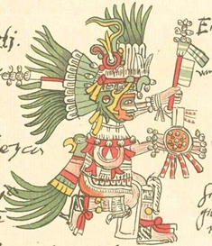
«Y el llamado Tochancalqui, puso fuego a la serpiente hecha de teas llamada Xiucoatl, que obedecía a Huitzilopochtli. Luego con ella hirió a Coyolxauhqui, le cortó la cabeza, la cual vino a quedar abandonada en la ladera de Coatepec, montaña de la serpiente. El cuerpo de Coyolxauhqui fue rodando hacia abajo, cayó hecho pedazos, por diversas partes cayeron sus manos, sus piernas, su cuerpo. Entonces Huitzilopochtli se irguió, persiguió a los 400 surianos los fue acosando, los hizo dispersarse desde la cumbre de Coatepec, la montaña de la culebra».
«En vano trataban de hacer algo contra él, al son de los cascabeles y hacían golpear sus escudos. Pero ellos mucho le rogaban, le decían: “¡Basta ya!”. Pero Huitzilopochtli no se contentó con eso, con fuerza se ensañaba contra ellos. Los perseguía. Solo unos cuantos que pudieron escapar de su presencia pudieron liberarse de sus manos. Se dirigieron hacia el sur, porque se dirigieron hacia el sur se llaman 400 surianos…»
«Y cuando Huitzilopochtli le hubo dado muerte, cuando hubo dado salida a su ira, les quito sus atavíos, sus adornos, su anuecúyotl, se los puso, se los apropió los incorporó a su destino hizo de ellas sus propias insignias».
«A él lo veneraban los mexicas, le hacían sacrificios, lo honraban y servían. Y Huitzilopochtli recompensaba a quien así oraba. Y su culto fue tomado de allí de Coatepec la montaña de la Serpiente, como se practicaba desde los tiempos antiguos».
Códice Florentino Libro III Capítulo 1.
A la luz del Gnosticismo podemos encontrar en este mito, descrita de una forma muy sencilla la creación del mundo y sus leyes que lo gobiernan; tenemos representando el sol a Huitzilopochtli, la luna (Coyolxauhqui) las estrellas (los 400 surianos) y el caos de donde surge todo (Coatlicue), es pues una bella exposición de Cosmogénesis (Cosmos=Orden Génesis=Origen).
Resulta interesante saber que los Tlamatinime (maestros sabios) en sus enseñanzas, reunían los 4 pilares de la Gnosis conjuntando Ciencia, Filosofía, Arte y mística. En un solo símbolo, nicho, piedra, leyenda, etc. contenía diferentes significados para que el que de acuerdo con el nivel de ser de cada quien, extrajera el conocimiento que necesitaba de estas enseñanzas.
Podemos interpretar esta leyenda si cada personaje lo llevamos a nuestro interior y tendremos la técnica precisa para destruir esos elementos inhumanos que cargamos en nuestro interior y que son origen de todas nuestras desgracias.
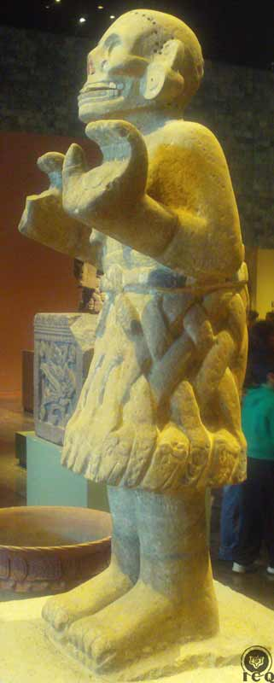
Coyolxauhqui: Se traduce como “la de cascabeles en las mejillas” que entre los aztecas los cascabeles en las mejillas representaban voluptuosidad, indicando con esto el defecto que más fuerza tiene en nosotros, la lujuria, con justa razón es la hermana mayor de los 400 surianos.
400 surianos: son nuestros defectos psíquicos.
Huitzilopochtli: “El Colibrí Zurdo” por su parte es representación de la Luz, de la sabiduría, del amor, de los pocos valores positivos que nos quedan y que deben luchar contra las potencias tenebrosas de nuestro interior es, por una parte, la esencia interior, y también nuestro ser que nos impulsa al trabajo por la perfección de cada uno de nosotros.
Coatlicue: Es la representación de la Madre Divina, quien concibe a Huitzilopochtli, similar a Jesús sin contacto de varón. Coatlicue se traduce como “La de falda de Serpientes”, la serpiente se asocia según el zodiaco azteca a los órganos creadores.
Coatepec: Montaña de la serpiente. Es el simbolismo del camino que hay que seguir hacia la perfección, este se asemeja a una montaña.
Xiucoatl: “Serpiente de fuego”, es la fuerza capaz de destruir nuestros defectos psicológicos, similarmente en la India es la serpiente ígnea de nuestros mágicos poderes, es el fuego sagrado que dirigido a los defectos previamente comprendidos puede eliminarlos.

Para más información véase: “El Nacimiento de Colibrí Zurdo Huitzilopochtli”.
Imagen 1: Representación de Huitzilopochtli en el Códice Tovar. Juan de Tovar. S. XVI. Imagen 2: Representación de Huitzilopochtli en el Códice Telleriano-Remensis. S. XVI. Imagen 3: Coatlicue. Museo Nacional de Antropología. Foto: Jenaro Reyes (ICQ).

Psicología de Auto Ayuda: Cómo se ha de Resistir las Tentaciones
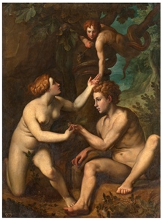
1.- Mientras en el mundo vivimos, no podemos estar sin tribulaciones y tentaciones. Por lo cual está escrito en Job: Tentación es la vida del hombre sobre la tierra. Por eso cada uno debe tener mucho cuidado acerca de la tentación y velar en oración para que no halle el demonio lugar de engañarle, que nunca duerme sino busca por todos lados a quien tragarse.
Ninguno hay tan santo, ni tan perfecto que no tenga algunas veces tentaciones; y no podemos vivir sin ellas.
2.- Más las tentaciones son muchas veces utilísimas al hombre, aunque sean grandes y pesadas; porque en ellas es uno humillado, purgado y enseñado.
Todos los santos por muchas tribulaciones y tentaciones pasaron y aprovecharon.
Y los que no las quisieron sufrir y llevar bien, fueron tenidos por malos y desfallecieron.
No hay orden, ni religión tan santa, ni lugar tan secreto, donde no haya tentaciones ni adversidades.
3.- No hay hombre seguro del todo de tentaciones mientras viva, porque bien pasa una tentación o tribulación, sobreviene otra; y siempre tendremos que sufrir, porque se perdió el bien de nuestra primera felicidad.
Muchos quieren huir de las tentaciones y caen en ellas más gravemente.
No se puede vencer sólo con huirlas; con paciencia y verdadera humildad nos hacemos más fuertes que todos los enemigos.
4.- El que solamente quita lo que se ve, y no arranca la raíz, poco aprovechará; antes tornarán a él más presto las tentaciones, y se hallará peor.
Poco a poco, con paciencia y buen ánimo, vencerás, con el favor divino, mejor que con tu propio conato y fatiga.
Toma muchas veces consejo en la tentación, y no seas desabrido con el que está tentado; antes procura consolarle, como tú lo quisieras para ti.
5.- El principio de toda tentación es la inconstancia del ánimo y la poca confianza en Dios.
Porque con la nave sin timón la llevan a una y otra parte las olas; así el hombre descuidado y que desiste de su propósito es tentado de diversas maneras. El fuego prueba al hierro y la tentación al hombre justo.
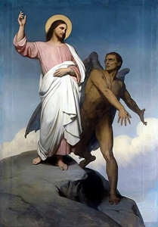
Muchas veces no sabemos lo que podemos; más la tentación descubre lo que somos.
Debemos pues velar principalmente al venir la tentación; porque entonces con más facilidad es vencido el enemigo, cuando no se le deja pasar de la puerta del alma, y se le resiste en el umbral luego que llama.
Porque primeramente se ofrece al ánima sólo el pensamiento sencillo; después la importuna imaginación; luego la delectación, y el torpe movimiento, y el consentimiento.
Y así se entra poco a poco el maligno enemigo, y se apodera de todo por no resistirle al principio.
Y cuanto más tiempo fuere un perezoso en resistir, tanto se hace cada día más flaco, y el enemigo contra él, más fuerte.
6.- Algunos padecen grandes tentaciones al principio de su conversación y otros al fin. Pero otros son molestos por casi toda su vida.
Algunos son tentados blandamente, según la sabiduría y el juicio de la Divina Providencia, que mide el estado y los méritos de los hombres, y todo lo tiene ordenado para la salvación de sus escogidos.
7.- Por eso no debemos desconfiar cuando somos tentados; sino antes rogar a Dios con mayor fervor que sea servido a ayudarnos en toda tribulación; el cual, sin duda, según el dicho de San Pablo, Nos dará el auxilio junto con la tentación para que la podamos resistir.
Humillemos pues nuestras almas bajo la mano de Dios en toda tribulación… las tentaciones y adversidades se ve cuando uno ha aprovechado; y en ellas consiste el mayor merecimiento y se conoce mejor la virtud.
No es mucho ser un hombre devoto y fervoroso cuando no siente pesadumbre; más si en el tiempo de la adversidad se sufre con paciencia, esperanza es de gran provecho.
Algunos no se rinden a grandes tentaciones, y son vencidos a menudo en las menores y comunes, para que, humillados, nunca confíen en sí en cosas grandes, siendo flacos en las pequeñas.
Tomas de Kempis. Imitación al Cristo.
(Enviado por Juan Carlos Ávila López. Aguascalientes, Ags.)

Imagen 1: Adán recibiendo de Eva el Fruto Prohibido”. Pietro Facchetti (Obra copiada de: Salviati, Francesco). Después de 1554. Imagen 2: “La Tentación de Cristo”. Ary Scheffer. 1854

Leyes Cósmicas: La Ley del Karma
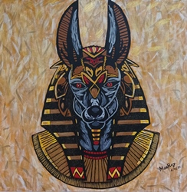
Es necesario que comprendamos lo que es la palabra sánscrita «Karma». Existe una ley que se llama Karma, no está de más aseverar que tal palabra significa en sí misma, ley de acción y consecuencia. Obviamente no existe causa sin efecto, ni efecto sin causa. La ley de la Balanza, la ley del Karma gobierna todo lo creado. Toda causa se convierte en efecto y todo efecto se transforma en causa.
Necesitamos comprender lo que es la ley de la compensación. Todo lo que se hace hay que pagarlo, pues no existe causa sin efecto, ni efecto sin causa.
Se nos ha dado libertad, libre albedrío y podemos hacer lo que queramos, pero es claro que tenemos que responder ante Dios por todos nuestros actos. Cualquier acto de nuestra vida, bueno o malo tiene sus consecuencias. La ley de acción y consecuencia gobierna todo el curso de nuestra existencia y lo que vivimos es el resultado de lo que hicimos con anterioridad.
Comprender íntegramente las bases y «Modus Operandi» de la Ley del Karma es indispensable para orientar el navío de nuestra vida en forma positiva y edificante, a través de las diversas escalas de la vida.
Karma es Ley de compensación, no de venganza. Hay quienes confunden esta ley cósmica con el determinismo y aún con el fatalismo, al creer que todo lo que le ocurre al hombre en la vida está determinado inexorablemente de antemano. Es verdad que los actos del hombre los determina la herencia, la educación y el medio, pero también es verdad que el hombre tiene libre albedrío y puede modificar sus actos: educar su carácter, formar hábitos superiores, combatir debilidades, fortaleces virtudes, etc.
El Karma es una medicina que se nos aplica para nuestro propio bien; desgraciadamente todos nosotros en vez de inclinarnos reverentes ante el eterno Dios viviente, protestamos, blasfemamos, nos justificamos como Pilatos. Con tales protestas no se modifica el Karma, al contrario, se torna más duro y severo.
Cuando uno viene a este mundo trae su propio destino; unos nacen en colchón de plumas y otros en la desgracia. Si en nuestra pasada existencia matamos, ahora nos matan, si herimos, ahora nos hieren, si robamos, ahora nos roban, «CON LA VARA CON QUE A OTROS MEDIMOS SEREMOS MEDIDOS».
Reclamamos fidelidad del cónyuge cuando nosotros mismos hemos sido adúlteros en esta o en vidas precedentes. Pedimos amor cuando hemos sido despiadados y crueles. Solicitamos comprensión cuando nunca hemos sabido comprender a nadie; cuando jamás hemos aprendido a ver el punto de vista ajeno.
Anhelamos dichas inmensas cuando hemos sido siempre el origen de muchas desdichas. Hubiéramos querido nacer en un hogar muy hermoso y con muchas comodidades, cuando no supimos en pasadas existencias, brindarle a nuestros hijos hogar y belleza.
Protestamos contra los insultadores cuando siempre hemos insultado a todos los que nos rodean. Queremos que nuestros hijos nos obedezcan cuando jamás supimos obedecer a nuestros padres. Nos molesta terriblemente la calumnia cuando nosotros siempre fuimos calumniadores y llenamos al mundo de dolor. Nos fastidia la chismografía; no queremos que nadie murmure de nosotros, sin embargo, siempre anduvimos en chismes y murmuraciones, hablando mal del prójimo, mortificándole la vida a los demás. Es decir, siempre reclamamos lo que no hemos dado; en todas nuestras vidas anteriores fuimos salvados y merecemos lo peor, pero nosotros suponemos que se nos debe dar lo mejor.
Afortunadamente es posible negociar el Karma, esto es algo que puede sorprender muchísimo a los seguidores de diversas escuelas ortodoxas, que suponen que esta ley se desenvuelve en forma mecánica y cruel.
Si la ley de acción y consecuencia no fuera negociable entonces, ¿dónde quedaría la misericordia divina? Francamente no se puede aceptar crueldad en la divinidad. Por ello repetimos, que el Karma es negociable.
Es posible modificar nuestro propio destino, porque cuando una ley inferior es trascendida por una ley superior, la ley superior lava a la ley inferior.
Modificando la Causa se modifica el Efecto. Si en un platillo de la Balanza ponemos nuestras buenas obras y en el otro ponemos las malas, ambos platillos pesarán iguales o habrá un desequilibrio. Si el platillo de las malas consecuencias pesa más, debemos poner buenas obras en el platillo de las buenas acciones con el propósito de inclinar la balanza a nuestro favor, así cancelamos Karma, haced buenas acciones para que paguéis vuestras deudas; recordad que No solamente se paga con dolor también se puede pagar haciendo bien
Ahora comprenderemos lo maravilloso que es hacer el bien; no hay duda de que el Recto Pensar, el Recto sentir y el Recto obrar son el mejor de los negocios.
Nunca debemos protestar contra el Karma, lo importante es saberlo negociar. Lamentablemente a nosotros lo único que se nos ocurre cuando nos hallamos en una gran amargura, es lavarse las manos como Pilatos, decir que no hemos hecho nada malo, que no somos culpables, que somos justos, etc., etc., etc.
Si estamos en la miseria revisemos nuestra conducta, que nos juzguemos a sí mismos, que nos sentemos, aunque sea por un instante en el banquillo de los acusados, y después de un somero análisis de sí mismos modificar nuestra conducta. Si nos encontráramos sin trabajo y nos tornásemos castos, infinitamente caritativos, apacibles, serviciales en un cien por ciento, es obvio que alteraríamos radicalmente la causa de la desgracia, modificándose en consecuencia el efecto. No es posible alterar un efecto si antes no se ha modificado radicalmente la causa que lo produjo, pues como ya dijimos no existe efecto sin causa ni causa sin efecto.
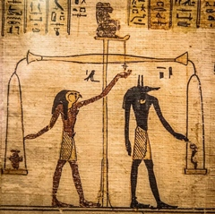
Se debe trabajar siempre desinteresadamente con infinito amor por la humanidad, así alteramos aquellas malas causas que originaron los malos efectos.
No hay duda de que la miseria tiene sus causas en las borracheras, asqueante lujuria, en la violencia, en los adulterios, en el despilfarro, y en la avaricia, etc., etc.
¿Quieres sanar? sanad a otros. ¿Algunos de vuestros parientes están en la cárcel? trabajad por la liberación de otros. ¿Tenéis hambre?, compartid el pan con los que están peor que tú, etc.
Muchos cuando sufrimos sólo nos acordamos de nuestras amarguras, deseando remediarlas, más no nos acordamos de los sufrimientos ajenos, ni remotamente pensamos en remediar las necesidades del prójimo. Este estado egoísta de nuestra existencia no sirve para nada; así lo único que conseguimos realmente es agravar los sufrimientos.
Si pensáramos en los demás, en servir a nuestros semejantes, dar de comer al hambriento, en dar de beber al sediento, en vestir al desnudo, en enseñar al que no sabe, etc., es claro que pondríamos buenas acciones en el platillo de la balanza cósmica para inclinarla a nuestro favor; Así alteraríamos nuestro destino y vendría la suerte a nuestro favor; es decir quedarían remediadas todas sus necesidades, más somos muy egoístas y por eso es que sufrimos, nadie se acuerda de Dios ni de sus semejantes, sino cuando están en la desesperación y esto es algo que todo el mundo ha podido comprobar por sí mismo, así somos todos nosotros. Lamentablemente esos errores que cada cual lleva adentro, hace exactamente lo contrario de lo que aquí estamos diciendo; por tal motivo es urgente inaplazable, impostergable, reducir a los errores que interiormente cargamos a polvareda cósmica.
(Samael Aun Weor. Tarot y Cábala).

Les dijo también: "Considerad lo que oís. Con la medida con que medís, será medido para vosotros y os será añadido" Mr. 4:24

Imagen 1: “Anubis”. Ángel Monroy. 2021. Foto: José González Rodríguez. Imagen 2: Dios de los muertos egipcio. Detalle del Libro de los Muertos. Tebas. Egipto 1070 a.c.

Prácticas Metafísicas: Viparita Karani Mudra
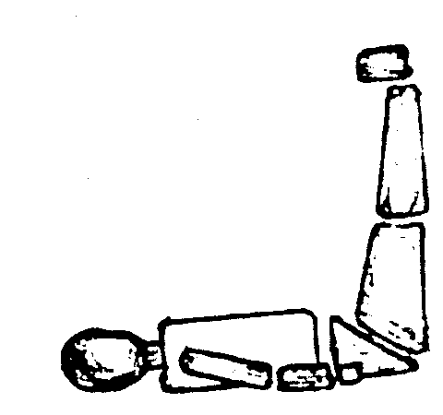
Se coloca acostado en decúbito dorsal sobre el piso, luego levanta las piernas, y las coloca en forma vertical sobre una pared. Para este ejercicio debe colocarse muy junto a la pared, la espalda sobre el suelo sin almohada, brazos a los costados del cuerpo un poco flexionados, sobre el piso.
Este Ejercicio es especial para realizar un gran trabajo, que solamente el Sacratísimo Espíritu Santo lo puede ejecutar dentro de nuestro organismo. Se trata de que nosotros tenemos en el cerebro una luna, lo que nos convierte de hecho en seres lunares, con una conducta negativa y lunar. En cambio, en la región del ombligo tenemos un sol maravilloso.
Desde que salimos del paraíso se nos cambió el sol luminoso del cerebro, pasó al ombligo y la luna fría pasó al cerebro. Entonces, conociendo este aspecto y estando en esta posición, rogamos al Sacratísimo Espíritu Santo que nos haga ese trasplante, para que saque la luna del cerebro y la coloque en nuestro ombligo, y a su vez nos saque el sol luminoso del ombligo y lo deposite en nuestro cerebro.
Es claro que nos corresponde en forma incesante, constante, permanecer, hacer el ejercicio del Viparita-Karani-Mudra. Hay que rogarle, suplicarle, implorarle al Espíritu Santo que nos conceda esa gracia de hacernos ese cambio, colocar en el ombligo la luna que tenemos en el cerebro, y el sol que tenemos en el ombligo, llevarlo hasta nuestro cerebro.
Este es un trabajo que solamente lo puede hacer el Tercer Logos. Se debe implorar y suplicar profundamente concentrado en el Tercer Logos, para que Él venga y nos haga ese trasplante de la luna al ombligo y de sol a cerebro.
Este Viparita-Karani-Mudra es un verdadero rito, maravilloso para conseguir el rejuvenecimiento del cuerpo físico. Volver a reconquistar la juventud es urgente y necesario, el cuerpo debe permanecer joven y alentado en el iniciado que marcha por la senda del filo de la navaja.
Quien logra hacer este ejercicio por el término de 3 horas, vencerá a la muerte y reconquistará la juventud, aunque deberá empezarse a lo sumo con 5 minutos y luego ir aumentando el tiempo paulatinamente, lentamente, con paciencia, despacio; por ejemplo, aumentaremos un minuto diario.
A quienes anhelen rejuvenecer el cuerpo y curarse de toda enfermedad, aquí les damos la fórmula maravillosa: el Viparita-Karani-Mudra. ¿Entendido?
(Samael Aun Weor).
Imagen: Gnosis ICQ.

Escatología: Profecías del Fin de esta Raza
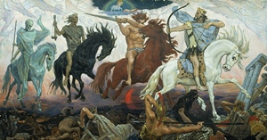
Tradiciones cristianas.
Jesús de Nazaret. Sermón profético: Cuando oigáis de guerras revueltas, no os asustéis, porque estas cosas tienen que pasar primero, pero no será todavía el fin. Y luego les dijo: Se levantará nación contra nación, y reino contra reino, y habrá grandes terremotos en diversos sitios, y hambres, y pestes, y en el cielo habrá visiones terribles y grandes signos. Y cuando veáis a Jerusalén rodeada de ejércitos, sabed entonces que la destrucción está cerca. Y habrá signos en el sol y en la luna y en las estrellas, y en la tierra angustia de las naciones, y agitación del mar y de las olas. Así igualmente vosotros, cuando veáis que pasan estas cosas, sabed que está cerca el reino de dios.
San Pedro. “El día del Señor vendrá como ladrón en la noche: en el cual los cielos pasarán con gran estruendo, y los elementos ardiendo se desharán y la tierra y todas las obras que hay en ella se quemarán” (San Pedro 2, 5)
Apocalipsis “Hubo un gran terremoto y el sol se puso y la luna tornose como sangre; y los cielos cayeron sobre la tierra… y todo monte y toda isla se removió de su lugar…” (Ap. 6, 12-17) “Y cayó del cielo una gran estrella (Hercólobus o Barnard I) ardiendo como una antorcha… y el nombre de la estrella era ajenjo (planta de sabor muy amargo)”. (Ap. 8, 11).
“Y vi un cielo nuevo y una tierra nueva; porque el primer cielo y la primera tierra se fueron” (Ap. 21,1)
Egipto. La gran pirámide de Keops. La cronología de la humanidad termina en el año 2001 después de grandes cataclismos. Y de acuerdo con una gráfica del observatorio de Griffith, uno de los conductos de la pirámide apunta directamente a la región de Orión, constelación de la cual vendrá Hercólobus.
Roma. Las sibilas romanas.
“El fuego consumirá toda la raza humana. Todas las ciudades, los ríos y el mar, lo abrazará todo y reducirá el mundo a un polvo negruzco. Luego los dioses restablecerán a los mortales como eran antes”
México. El Calendario Azteca.
Han existido 4 humanidades antes que nosotros. La inmediatamente anterior acabó sumergida por las aguas (Atlántida). La actual quinta humanidad, perecerá por fuego y terremotos.
México. el Chilam Balam. Tradiciones mayas: El anterior mundo, del cual los mayas eran sobrevivientes, acabó en un diluvio. En la época en que surgen con ímpetu lo que modernamente llamamos homosexuales y lesbianas (los hombres de los dos días).
“Se volteará el sol, se volteará el rostro de la luna, bajará la sangre por los árboles y las piedras, arderán los cielos y la tierra…” (Katun 13).
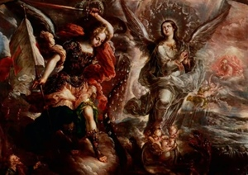
Tradiciones centroamericanas. Fray Bartolomé de las Casas: “Había entre ellos (los indígenas) noticias del diluvio y del fin del mundo y llámenle Butic, que es nombre que significa diluvio de muchas aguas y quiere decir juicio, y así creen que está por venir otro Butic, que es otro diluvio y juicio, no de agua sino de fuego, el cual dicen ha de ser el fin del mundo”. Compárense con las palabras de San Pedro en su II Epístola, III: “En otro tiempo hubo cielos y hubo tierra… por el cual el mundo de entonces pereció anegado en el agua, mientras que los cielos y la tierra actuales están reservados por la misma palabra para el fuego…”
América del Norte: Tradiciones de los indios Hopi: El mundo anterior, que poseyó lo que hoy llamaríamos aviones y otros grandes adelantos, fue anegado en un diluvio, el presente mundo acabará cuando una estrella (Hercólobus o Barnard I) se acerque a la tierra.
Tradiciones de la India: Estamos en el final de la edad del Kali Yuga (de Kali Diosa de la destrucción y Yuga época) la época de destrucción. Entonces aparecerá Kalki, un gran ser que restablecerá el orden en los tiempos del fin.
Tradiciones Budistas: El fin del mundo presente será a los 2500 años del nacimiento de Buda. Entonces la humanidad será redimida por un Maitreya, el futuro Buda. (Siddartha Gautama, el Buda, vivió hace 2500 años…)
Tradiciones islámicas. El Corán: “La Luna (el islam) se partirá en dos… Entonces será el tiempo cuando… El sol será desgarrado, las estrellas caerán, las montañas serán puestas en movimiento y terminarán estrellándose contra el suelo. El cielo estallará en mil pedazos, y los mares y los ríos confundirán sus aguas”
Elder Edda. Saga de Islandia
“Las montañas chocarán unas contra otras… y la tierra se hundirá en el mar. Y las estrellas brillantes se apagarán. Se producirán incendios y las llamas se elevarán tan alto como el cielo.”
Velouspa. Texto germánico.
Incendios inmensos, temblores de tierra y grandes oleadas barren a la especie humana… no queda más que la roca desnuda. Pero no todos los hombres han perecido. Los gérmenes de la humanidad están metidos en el tronco del fresno de Yggdrasil, contra el que no pudieron nada las fuerzas destructoras. Estas habitan una tierra nueva, una edad de Oro.
Pero no se asuste querido lector, todo esto pasará en un lejano planeta, donde la fraternidad y el amor han sido sustituidos por el odio, las guerras, la explotación del hombre por el hombre; donde sus habitantes han contaminado sus ríos, mares, bosques, ese planeta se llama Tierra…
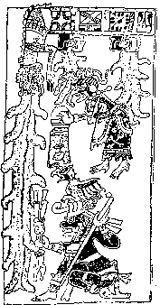
Códice Dresde
Serpiente con símbolos de las constelaciones en su vientre y vomitando abundante agua por su boca dirigida a la tierra. Diosa Vieja símbolo de la muerte arroja agua y destrucción. Ek Chuah Dios negro de la guerra apunta con su jabalina a la humanidad.
Una de las cosas que más asombra al estudioso e investigador de las diferentes culturas son las Constantes que se presentan en ella, es decir que a pesar de la distancia y tiempo hay similitud de símbolos, figuras, conocimientos que sin lugar a duda nos invitan a pensar en la existencia de un Conocimiento Universal.
Así tenemos que los relatos del Diluvio Universal se encuentran en todas las culturales de la tierra, entre los griegos, hebreos, mayas, incas, aztecas, etc., en ellos encontramos la presencia de un mensajero que comunica a todos de la proximidad del diluvio, y la necesidad de cambiar psicológicamente es: Noé entre los hebreos. Xistrus entre los sumerios y babilonios. Deucalión en Grecia. Manu Vaivasvatas en la India. Tezpi o Coxcoc en México. Bergalmer en Noruega. Yao en China. Bochica en Sudamérica. Numochmochabah en Norteamérica.
(Basado en “Las Profecías de Nostradamus” de Estuardo E. Guzmán).

Imagen 1: Los cuatro jinetes del Apocalipsis. Viktor Vasnetsov. 1887. Imagen 2: La Virgen del Apocalipsis. Cristóbal de Villalpando. Finales del siglo XVII. Imagen 3: Página del Códice Dresde.

Reflexiones: Bombardeo de Verdades
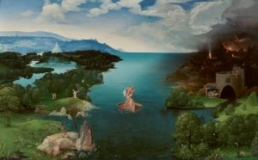
¿LA CANTINA?
Es un centro de vicio y de perversión,
en el que no debe entrar el de buen corazón.
¿EL CABARET?
Antro de baile y borrachera
donde se pervierte la humanidad entera.
¿EL LUJO?
Hace olvidar sagrados deberes
y pervierte a muchas mujeres.
¿EL JUEGO?
Lo calificó San Antonio:
de vicio del purgatorio
¿LAS RIQUEZAS?
Las riquezas mal adquiridas
destruyen muchísimas vidas
¿EL ALCOHOL?
Es un trago traicionero
que mata al rico y al pordiosero
¿EL TABACO?
Hoja que si se fuma con exceso
daña el corazón y también el seso.
¿LA LUJURIA?
Apetito carnal desenfrenado
que muchas vidas ha derrumbado
¿EL AMOR?
Flor amorosa, lámpara de luz,
que promulgó el gran Jesús
¿LA BONDAD?
Violeta bella y sugestiva
capaz de endulzar la vida
¿LA LIBERTAD?
Diosa de gran excelsitud
que vela por la humanidad
¿LA DIGNIDAD?
Virtud que aborrecen los tiranos
y cultivan los buenos hermanos
¿LA CULTURA?
Don que da inteligencia y felicidad
a toda la humanidad
¿LA JUSTICIA?
Flor de equidad y de derecho
que deja al tirano maltrecho
¿LA LEY?
Regla de felicidad. Orden y razón,
que suele burlar el tirano y el bribón
¿LA DEMOCRACIA?
Derecho que el pueblo soberano,
lleva en el alma y la mano
¿LA GNOSIS?
Escuela de amor, paz y rectitud
Que cultiva la Sabiduría y Virtud
¿EL MATRIMONIO?
Unión legal, amorosa de 2 seres,
para cumplir sagrados deberes
¿EL DIVORCIO?
Anulación de sagrados deberes,
azote de hombres y mujeres
¿LOS ANCIANOS?
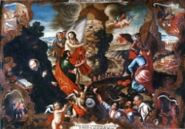
Dioses en el sagrado hogar,
que todos debemos venerar
¿LA PACIENCIA?
Cualidad del que sabe esperar
con calma, las exigencias del alma
¿LA COQUETERÍA?
Indudablemente es una infracción
a las sublimes leyes del Amor
¿EL ADULTERIO?
Es un pecado grave, gravísimo
que castiga el santísimo
¿LA PROSTITUCIÓN?
La mujer que se entrega al vicio
presta a la maternidad un mal servicio
¿LA VANIDAD?
Es un vicio repugnante y necio,
que solo merece desprecio
¿EL SUICIDIO?
Sólo el ser cobarde e inmoral,
recurre a una acción tan infernal
¿LA ADVERSIDAD?
En todas partes es una flor de espinas
llena de emociones santas y divinas
¿EL DOLOR?
De incógnito suele presentarse
y del débil reírse y mofarse
¿LA MUJER?
Hablando de ellas dijo san Antonio:
Es un ángel de Dios o del Demonio.
(Extraído de un viejo diario, enviado por Tonatiuh Reyes de San Luis Potosí.)
Imagen 1: «El paso de la laguna Estigia». Decidir entre el bien y el mal. Joachim Patinir. 1520-1524. Imagen 2: “Meditación sobre el bien y el mal” Albán, Francisco. 1763

Cábala La Ciencia de los Números: Arcano número 2. La Sacerdotisa
Axioma Trascendental: "El viento y las olas van siempre en favor de quien sabe navegar"
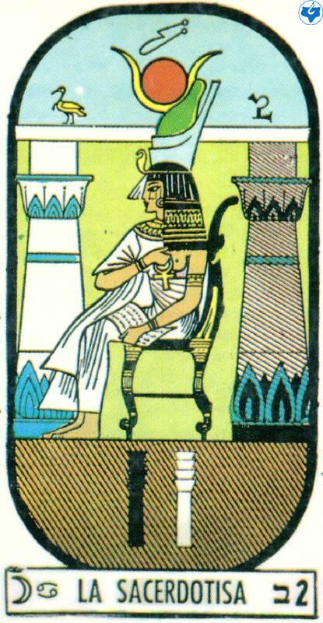
La Ciencia Oculta. En el campo del Espíritu, el Uno, es el Padre que está en Secreto, el Dos es la Madre Divina, que es el desdoblamiento del Padre. La letra hebraica Beth El Principio Universal de Vida se desdobla en el Eterno Principio Femenino Universal, que es el Gran Pralaya del Universo, del Cosmos, seno fecundo donde todo nace y a donde todo vuelve. En la Electricidad está el Eterno Positivo y el Eterno Negativo. En la India el Principio Masculino se representa por un Toro y el Principio Femenino por la Vaca Blanca Sagrada que representa a la Madre Divina y que tiene su antítesis en la Vaca Negra.
Al Número 2 le corresponde la Constelación de Taurus que gobierna el cuello de la Laringe Creadora, ese útero maravilloso donde se gesta la Palabra, el Verbo. Uno es el Padre, dos, Ella, Nuit, la Divina Madre Kundalini. He aquí la maravilla del número «2». Número 2. Todo corresponde al Cristo Íntimo que tiene que nacer en cada uno de nosotros, él es el Amor. En el Número 2 hay dos columnas Jachin Y Boaz, hay Asociación. Hay que aprender a asociar Ideas, pensamientos, con personas, cosas familiares; hay que saber escuchar las opiniones contrarias sin enojarse, disolver el Yo de la Ira, cultivar la Armonía, que las Asociaciones Sean Armoniosas.
En el 2 están las relaciones: madre con hijo, la mujer con el hombre, el hombre con la mujer, con cosas, con antítesis, con opiniones. Hay que aprender a manejar las ideas, los negocios, en Paz y Serenidad, ese es el Número 2. Hay que aprender a manejar el dos.
(Samael Aun Weor. Tarot y Cábala).

¿Tejiendo está tu Telar? (Por MAVI).
Por las puertas del Edén salimos del paraíso y sólo por esas puertas podemos volver a él.
La Sacerdotisa,
es la puerta del Edén Hermano
¿Comenzaste ya el trabajo,
en la fragua encendida de Vulcano?

Astrología Hermética: Tauro
Los taurinos son mansos y trabajadores, pero cuando se enfurecen son terribles como el toro. Los taurinos pasan en su vida por grandes decepciones amorosas, son reservados conservadores, siguen paso a paso, por el camino trazado.
Los taurinos son muy sensibles, la ira en los taurinos es de lento crecimiento y suelen estallar en fuertes estallidos volcánicos.
El tipo mediocre de taurus suele ser muy egoísta, glotón, pendenciero, pasional, iracundo, orgulloso. El tipo superior de taurus está lleno de amor, ama la música clásica, la sabiduría, trabaja con alegría por la humanidad, es muy inteligente, comprensivo, fiel, sincero en la amistad, buen padre, buen amigo, buen hermano, buen ciudadano, etc.
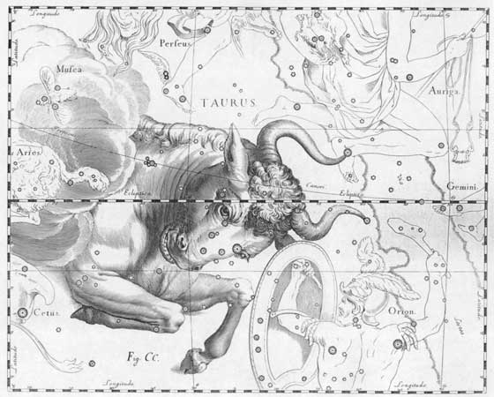
Signo Tauro
Elemento Tierra
Planeta Venus
Metal Cobre
Piedra Preciosa Ágata
Flor de Espino
Planta Abedul
Perfume Hierba Aromática.
Regencia Garganta, Cuello
Fecha 20 Abr-19 May
Color Verde
Palabra Clave Amor
Regente Uriel
Día Viernes
Genios Zodiacales Bagdad y Araziel

(Samael Aun Weor. Curso Zodiacal y Tratado Esotérico de Astrología Hermética).
Imagen: Taurus. Johannes Hevelius. 1690.

Medicina Gnóstica
Para Quitar Cualquier Clase de Fiebres
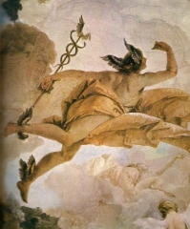
Papa rayada, se le agrega concha marina pulverizada, se pone una franela, o sea, envuelta en franela, se pone sobre el estómago. En los pies se le pone cebolla en rama majada y se aguanta con un trapo.
Diarrea
Existen muchas plantas con las que se pueden hacer tés contra las diarreas.
Recordemos el arroz tan sano y maravilloso, con éste se prepara el «guarrus». Los tés calientes de malvisco o de ortiga o de rosas, son maravillosos contra la diarrea.
También son buenos los tés de sanguinaria, tormentilla, cebada perla, hojas de guayabo agrio, con limón bien cocinado, etc...
Acidez de Estomago
La molesta enfermedad de la acidez al estómago se cura tomando tés vegetales tales como: la achicoria, eneldo, manzanilla, genciana, centaurea, apio, armargón, ajenjo.
Cualquiera de estas plantas es maravilloso contra la acidez estomacal. Sencillamente se cuece y se toma como bebida ordinaria.
Es aconsejable que quienes sufren de acidez al estómago, sean más ordenados en sus comidas. Deben tales enfermos evitar las harinas, el almidón, los dulces. Únicamente comer sus 3 comidas diarias y no ser glotones.
Reumatismo
El reumatismo se cura tomando tés de las siguientes plantas medicinales:
Yesgo, ortiga, alfilerillo, calaguala, armargón, apio cimarrón, cola de caballo, enebro, espino colorada, fresno, gatuña, guayaco, mil hombres, olivo, retama, arenaria, rubia, sauce, endrino, solidago, uva ursi.
Cualesquiera de estas plantas sirven para curar el reumatismo. Estos tés son formidables.
Pulmones
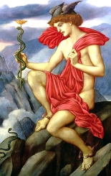
Para toda clase de enfermedades de bronquios y pulmones se debe utilizar el llantén y la pulmonaria. Se pone una buena cantidad de hojas de pulmonaria y otra cantidad igual de llantén; cuézase muy bien. Tómese un vaso grande cada tres horas. Tómese tal remedio hasta sanar totalmente.
Hemorragias Nasales
Bórax en polvo. Úsese como taponamiento. En la misma forma se puede usar el perejil en maceración. Si hubiese hielo aplíquese a la cabeza y frente. Inhálese el vapor del cocimiento de “Cola de Caballo”.
Abscesos Dentales
Estos revientan fácilmente aplicándoles una cataplasma de hojas y tallos de tomate, alternando con otra cataplasma de manzanilla calentada en infundia de gallina.
Cálculos Biliares
Se expulsan poniendo en un vaso tres dedos de aceite de oliva y tres dedos de jugo de limón, se revuelve y se toma estando el estómago vacío, al acostarse, por la mañana en ayunas se toma otra dosis igual. No se toma nada que tenga sal, solo jugos durante todo el día.
(Samael Aun Weor. Medicina Oculta y Magia Práctica).

Advertencia Medica.

Imagen 1: Hermes. Tiépolo. S XVIII.
Imagen 2: Mercurio. Evelyn (Pickering) De Morgan. 1873

Cuentos y Leyendas: La Parábola de Simón el Monosabio
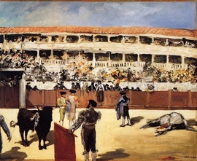
Fue una tarde de toros, hace muchos años, en la plaza “El Toreo”, cuando aún estaba en La Condesa. Y digo que fue hace muchos años, porque el toro, a quien acababan de dar la puntilla, pesaba sus arrobas, al grado de que las tres mulillas uncidas al balancín no acertaban a arrastrarlo.
El público, primero con indiferencia y después con crecientes expresiones de burla veían a los monosabios fracasar una y otra vez en su intento.
En los tendidos empezó a concentrarse una vez, que la repetición convertía en clamor: ¡Simón, Simón, Simón! Simón el monosabio no solía intervenir en las faenas de arrastre, a cargo de segundas manos, y no se hallaba cerca. Al oír que el público llamaba, cruzo paso a paso el ruedo, sin quitar la vista de la escena. Apenas llego al sitio, ordeno que quitaran a una de las mulillas. Una vez que quedaron unidas al balancín solamente dos, pidió las bridas y el látigo. Animados con una voz y un chasquido, tiraron del toro, arrastrándolo con inusitada rapidez, entre los aplausos de la multitud. Ese día fue Simón el monosabio quien vio que una sola mulilla la que, atrancándose, impedía la faena, y todos con su parábola, debemos aprender que, suprimiendo a quienes, en lugar de ayudar, detienen, podemos lograr nuestros propósitos.
(Enviado por Hammurabi Luis Rivera, México, D.F.)

Todas las Fuerzas del Universo viven buscando equilibrio, y nosotros debemos aprender el equilibrio de todas las Fuerzas. «No debéis mezclar fuerzas antagónicas, porque de dicha mezcla resultan fuerzas terriblemente destructivas». Fijaos bien en aquellos que os rodean, y no viváis en una casa con personas llenas de odio o superficialidad, porque la mezcla de antagónicas fuerzas, crea fuerzas destructivas para vosotros y para los que convivan con vosotros. aprended, pues, la Fuerza del Equilibrio. Samael Aun Weor. (Curso Zodiacal)

Imagen: The Bullfight. Edouard Manet. 1865.

